Handleiding Docenten.

Deze pagina is alleen bedoeld voor de docenten. De overige pagina’s bevatten de opdrachten voor de leerlingen.

Voor deze opdracht is het de bedoeling dat leerlingen samen of in groepjes gaan rekenen met producten die uit de Schijf van Vijf komen.
Voorafgaand aan de opdracht is een (korte) uitleg of voedingsles over de Schijf van Vijf dus handig.

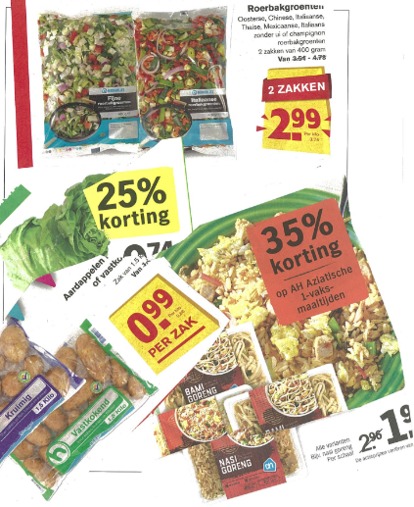
De leerlingen hebben bij opdracht 1 een stapeltje supermarktfolders nodig waaruit de producten geknipt en geplakt kunnen worden. Een voorbeeld hiervan is op de afbeelding rechts te zien.

Bij opdracht 2 berekenen de leerlingen hoeveel de maaltijd ongeveer kost. Eerst ronden ze de bedragen af. Daarna berekenen ze hoeveel de boodschappen met de afgeronde bedragen in totaal kosten.

Rekenen met boodschappen uit de Schijf van Vijf

Namen: _________________________________________________________________________

Groep: ______

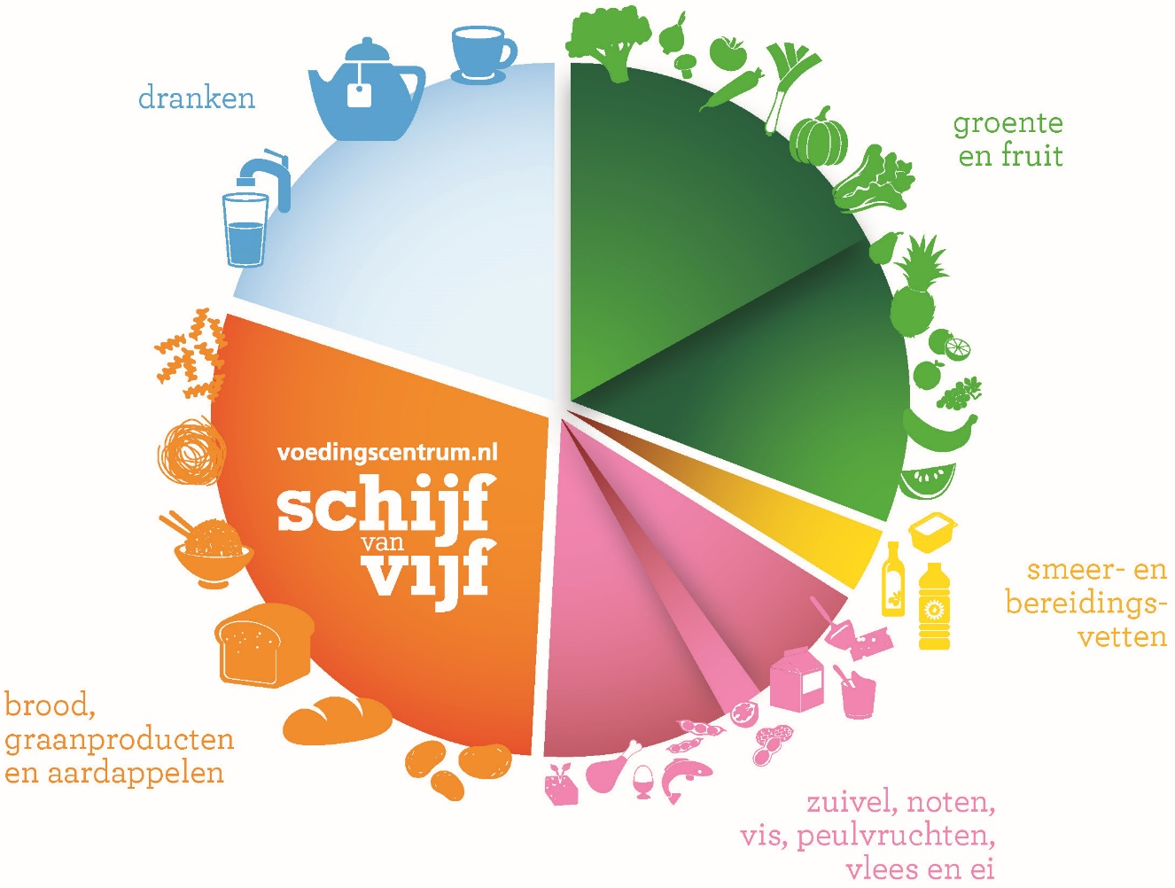

Stel samen met iemand uit je klas een gezonde maaltijd samen voor 2 personen.
Deze moet bestaan uit:
- Groente
- Vis, vlees of vleesvervanger (vegetarisch)
- Aardappels, rijst of pasta

Voor de maaltijd krijgen jullie €15,00.
Opdracht 1. Knip de producten die jullie hebben gekozen uit en plak ze hieronder op.
Zorg dat de prijzen erbij staan.

Opdracht 2. Hoeveel kost jullie maaltijd ongeveer? Rond de bedragen af.
Reken daarna uit hoeveel jullie voor de boodschappen in totaal moeten betalen.

Jullie maaltijd kost ongeveer € _____________
Opdracht 3. Teken het totaalbedrag van de maaltijd op drie verschillende manieren in geldmunten en geldbriefjes.

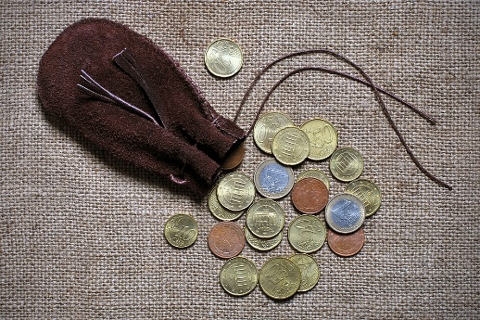
Opdracht 4. Jullie krijgen €15,00.
De maaltijd kost: €______

Hoeveel geld krijgen jullie terug?

Laat zien hoe jullie rekenen.

Wij krijgen €____________________ terug.

Teken het bedrag dat je terug krijgt in geldmunten en geldbriefjes.

